哈尔滨工程大学
实 验 报 告

实 验 名 称： 顺序、折半查找，二叉排序树、哈希表建立验证实验（6/7）
班 级：
学 号：
姓 名：
实 验 时 间：
成 绩：
指 导 教 师：

实验室名称： 21B376
哈尔滨工程大学实验室与资产管理处 制

实验名称：顺序、折半查找，二叉排序树、哈希表建立验证实验
一、问题描述
设计程序实现以下功能：
·顺序查找
·折半查找
·建立二叉排序树
·建立哈希表

二、数据结构设计
1.顺序查找，折半查找使用数组存储：
const int N = 20;
int arr[N]; //原数组
int brr[N]; //复制原数组，避免直接对原数组进行操作

2.建立二叉排序树使用结构体的数据结构：
struct node{
int data;
node *lchild, *rchild; //左孩子，右孩子结点
node(int m) : data(m), lchild(NULL), rchild(NULL){}; //构造函数
node() : lchild(NULL), rchild(NULL){} //构造函数
};
node *head, *cur; //父结点，临时存储结点

3.建立哈希表，利用哈希值存储字符串并实现字符串去重功能：
const int M = 1e6 + 10;
char hash_ans[M]; //存储哈希后的关键字
int sum = 1; //重复字符串计数器
const int base = 127; //基底
const int mod = 842097523; //除留余数法模量(大质数避免冲突)

三、算法设计
1.随机生成指定大小的数组，避免手动输入的麻烦
void rand_arr(){
for(int i = 0; i < N; ++i){
int tmp;
while(1){
int flag = 0;
tmp = rand() % N;
for(int j = 0; j < i; ++j){
if(tmp == arr[j]){
flag = 1;
break;
}
}
if(flag == 0){
arr[i] = tmp;
break;
}
}
cout << arr[i] << " ";
}
cout << endl;
}

2.顺序查找
遍历数组元素并与指定值比较，若未找到可以给出相应提示
void search(int x){
cout << "1.使用顺序查找：" << endl;
for(int i = 0; i < N; ++i){
if(arr[i] == x){
cout << "找到目标元素：" << endl;
cout << "序号：" << i + 1 << endl;
return;
}
}
cout << "未找到目标元素" << endl;
}

3.折半查找
初始化左右指针和中位指针，若中位元素和查找值相等，则输出并结束程序，若未找到，指定值比中位元素大，则更新左指针，反之更新右指针
void binary_search(int x){
cout << "2.使用折半查找:" << endl;
for(int i = 0; i < N; ++i)
brr[i] = arr[i];
int l = 0, r = N, m;
sort(brr, brr + N);
while(l <= r){
m = (l + r) / 2;
if(brr[m] == x){
cout << "找到目标元素：" << endl;
cout << "返回m值：" << m << endl;
return;
}
else if(brr[m] > x){
r = m - 1;
}
else{
l = m + 1;
}
}
cout << "未找到目标元素" << endl;
return;
}

4.建立二叉排序树
·二叉排序树要么是空二叉树，要么具有如下特点：
·二叉排序树中，如果其根结点有左子树，那么左子树上所有结点的值都小于根结点的值
·二叉排序树中，如果其根结点有右子树，那么右子树上所有结点的值都大小根结点的值
·二叉排序树的左右子树也要求都是二叉排序树
void create_binary_sort_tree(){
cout << "3.使用二叉排序树" << endl;
for(int i = 0; i < N; ++i){
node *tmp = new node(arr[i]);
if(i == 0){
head = tmp;
cur = tmp;
continue;
}
while(1){
if(cur->data <= tmp->data && cur->rchild == NULL){
cur->rchild = tmp;
cur = head;
break;
}
else if(cur->data <= tmp->data){
cur = cur->rchild;
}
if(cur->data > tmp->data && cur->lchild == NULL){
cur->lchild = tmp;
cur = head;
break;
}
else if(cur->data > tmp->data){
cur = cur->lchild;
}
}
}
}

·通过dfs遍历二叉树并按顺序输出
void dfs(node *tmp){
if(tmp != NULL){
dfs(tmp->lchild);
cout << tmp->data << " ";
dfs(tmp->rchild);
}
}

5.建立哈希表并实现去重功能
对字符串的比对可以采用strcmp函数，但是当字符串的数量达到一定程度时，strcmp函数明显有较高的时间复杂度，此时采用建立哈希表的方法能快速比对并完成查找
·哈希值计算函数(除余留数法)
int calc_hash(char *s){
int len = strlen(s);
int ans = 0;
for(int i = 0; i < len; ++i)
ans = (ans * base + (int)s[i]) % mod;
return ans;
}
·计算不重复的字符串个数
void hash_de_duplication(){
int n;
cout << "4.哈希去重" << endl;
cout << "请输入要处理的字符串的数量：" << endl;
cin >> n;
for(int i = 1; i <= n; ++i){
cin >> hash_ans;
a[i] = calc_hash(hash_ans);
}
sort(a + 1, a + n + 1);
for(int i = 2; i <= n; ++i)
if(a[i] != a[i - 1])
++sum;
cout << "不重复的字符串个数：" << endl;
cout << sum << endl;
}

四、界面设计
·首先显示随机生成的数组，并要求输入要查找的目标元素
·显示三种方式运行的结果
·最后执行哈希去重功能，输入要处理的字符串的数量并和内容，程序会显示不重复的字符串的数量
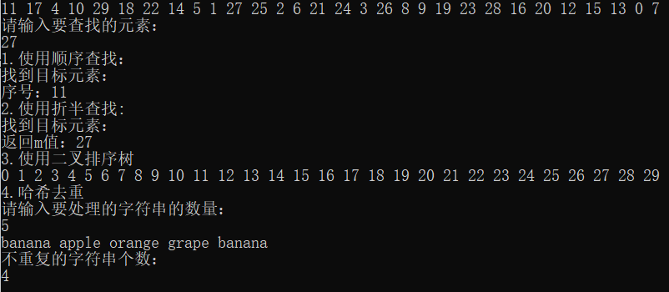
图1 —— 界面设计
五、运行测试与分析
1.查找范围内的数字
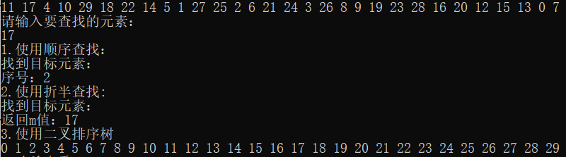
图2
2.查找范围外的数字
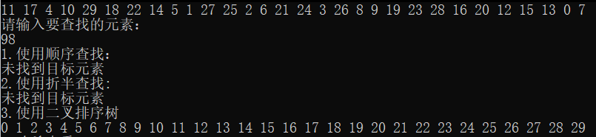
图3

3.哈希去重
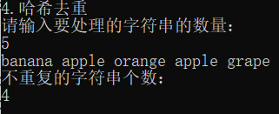
图4
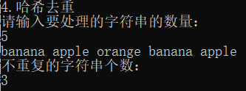
图5

六、实验收获与思考
虽然是简单的验证性实验，但我从其中学习了最基本的几种排序方法的原理，弄懂了基础知识，在进行复杂实验时就能表现得得心应手，从容自如，不亚于综合性实验带给我的收获。同时，我了解了计算哈希值的几种常用的方法，并且学会了如何处理冲突。这次验证性实验带给我的意义非凡，我学会了很多知识，巩固了我的基础，对几种算法的原理有了深刻的理解和感悟。

